6 класс «Внешнее строение листа» Вариант - 1
- Из каких частей состоит лист?
А) Стебелек Б) листовая пластинка В) узел Г) основание
Д) листовая пластинка Е) междоузлие
- Черешковый лист у какого растения?
А) пшеница Б) сирень В) овес Г) ячмень
3. Жилкование листа бывает:
А )дуговым, параллельным, пальчатым, перистым;
Б) тройчатым, перистым, сетчатым;
В) дуговым, параллельным, круговым;
4. Сложным считается лист, состоящий из:
А) одного черешка и одной листовой пластинки;
Б) одного черешка и нескольких листовых пластинок;
В) одного черешка и нескольких листовых пластинок;
5. Стебель — это:
А осевой орган побега;
Б боковой орган побега, нарастающий основанием и имеющий ограниченный рост;
В боковой орган побега, нарастающий верхушкой и имеющий ограниченный рост.
6. К основным функциям листа относят:
А фотосинтез, транспорт, газообмен, удаление кристаллических веществ;
Б транспирацию, запасание органических веществ и воды, фотосинтез;
В газообмен, испарение, фотосинтез.
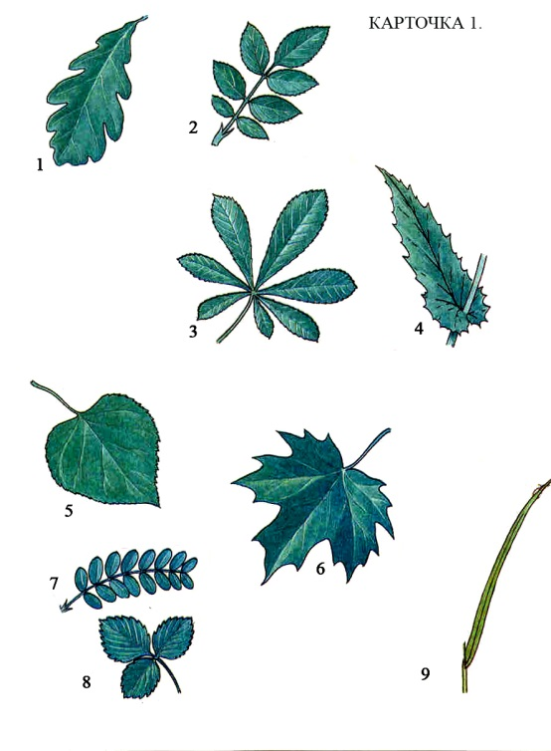
7. Выбери и запиши цифры

Постые листья:

6 класс «Внешнее строение листа» Вариант -2
- Из каких частей состоит лист?
А) корень Б) черешок В) узел Г) основание
Д) листовая пластинка Е) междоузлие
- Что является важной частью листа?
А) листовая пластинка Б) жилка В) корень Г) прилистник
3. Жилкование листа бывает:
А )дуговым, параллельным, пальчатым, перистым;
Б) тройчатым, перистым, сетчатым;
В) дуговым, параллельным, сетчатым;
4. Простым считается лист, состоящий из:
А) одного черешка и одной листовой пластинки;
Б) одного черешка и нескольких листовых пластинок;
В) нескольких черешков и нескольких листовых пластинок;
5. Лист — это:
А осевой орган побега, нарастающий вставочной
меристемой и имеющий неограниченный рост;
Б боковой орган побега, нарастающий основанием и имеющий ограниченный рост;
В боковой орган побега, нарастающий верхушкой и имеющий ограниченный рост.
6. К основным функциям листа относят:
А фотосинтез, транспорт, газообмен, удаление кристаллических веществ;
Б транспирацию, запасание органических веществ и воды, фотосинтез;
В газообмен, испарение, фотосинтез.
7. Выбери и запиши цифры

Сложные листья:

8. Выпишите соответствующие цифры, обозначающие признаки листьев растений влажных мест.
1 – листья крупные
2 – небольшой размер листьев
3 – густое опушение листовой пластинки
4 – большое количество устьиц
5 – восковой налет на внешней стороне листа
6 – небольшое количество устьиц

Растения влажных мест –

9. Определите части листа с помощью рисунка
10.Какие ты знаешь видоизменения листьев?

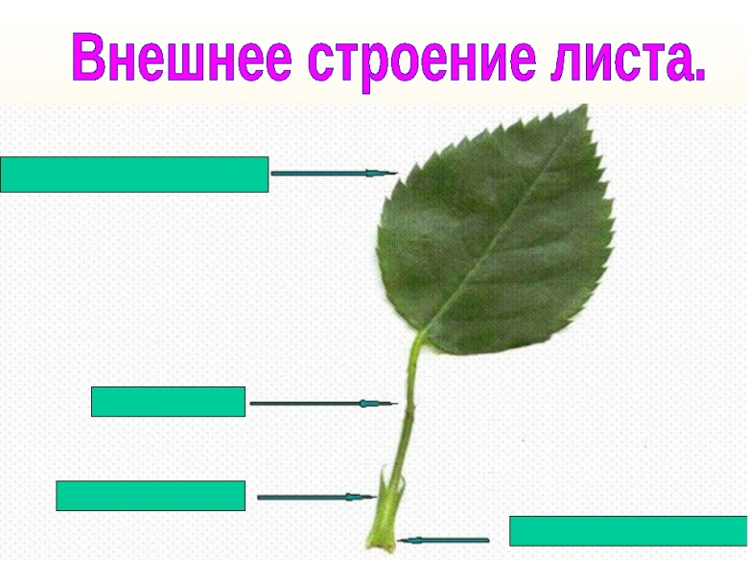

8. Выпишите соответствующие цифры, обозначающие признаки листьев растений влажных и засушливых мест.
1 – листья крупные
2 – небольшой размер листьев
3 – густое опушение листовой пластинки
4 – большое количество устьиц
5 – восковой налет на внешней стороне листа
6 – небольшое количество устьиц

Растения засушливых мест –

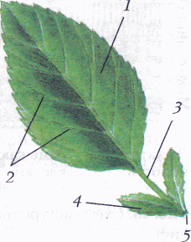
9. Определите части листа с помощью рисунка
10.Какие ты знаешь видоизменения листьев?

